МАДОУ г. Хабаровска
«Детский сад комбинированного вида № 34»
железнодорожного округа

КОНСПЕКТ ЗАНЯТИЯ:

ПУТЕШЕСТВИЕ В СТРАНУ ПОСЛОВИЦ
(коррекционная группа № 3)

Подготовила воспитатель:
Слесарева О.К.

2015 г

КОНСПЕКТ ЗАНЯТИЯ

«ПУТЕШЕСТВИЕ В СТРАНУ ПОСЛОВИЦ»
ЗАДАЧИ:
Продолжать развивать устойчивый интерес к пословицам.
Способствовать повышению культуре речи: умение говорить четко, выразительно, с разной интонацией и темпом.
Формировать целостный социально-ориентированный взгляд на мир, представление о человеческих ценностях: доброте, дружбе, труде, любви к семье, Родине.
Развивать логику мышление, восприятие, память.
Выявить знания детей о пословицах
Развиваем умение творчески использовать пословицу.
Продолжаем учить выражать свои мысли, чувства, интонацию.
Стимулируем желание обогащать свою речь пословицами.

ТИП ЗАНЯТИЯ: занятие путешествие.
МЕТОДЫ И ПРИЕМЫ:
Словесные - беседа, указания, объяснения, вопросы, инструктаж.
Наглядные - рассматривание фотографий, работа с карточками.
Практические - игровые приемы, создание ситуации занятости, совместные действия воспитателя и ребенка, выполнение заданий.,.
Мотивационные - эффект удивления, эмоциональная завязка и развязка.
Ресурсы:
Сова, камень с надписью, клубок, корзина, ткань для реки и пруда, кирпичики для моста, ключи, обозначение заданий, бумажные кораблики, комплект разрезных картинок, «телевизор» с набором заданий «солнышко» с заданиями, удочка, медали для награждения, аудиозапись, запись голоса совы на диктофоне.

ХОД ЗАНЯТИЯ:
Дети входят в группу. Перед ними камень с надписью «Страна пословиц», на нем сидит сова.
- Ребята, посмотрите, камень какой- то стоит, а на нем есть надпись «Страна пословиц» Как интересно! Вот бы нам туда попасть!
(из динамика доносятся слова совы)
СОВА: «Как я рада, что вы пришли ко мне. Но в эту страну могут попасть только те, кто знаком с пословицами.
В-ль:
- Ты прости нас, совушка,- мудрая головушка, что мы с тобой не поздоровались. Мы не сразу тебя заметили.-( дети здороваются с совой)
В-ль:
А с пословицами, совушка, мы хорошо знакомы.

- Дети, что такое пословица?
Дети:
- Это народная мудрость
В-ль:.
- Чему учит пословица?
Дети:
- Пословица учит добру, труду, учит, что хорошо, что плохо, учит любить свою, семью, Родину.
В-ль:..
- Дети, а кто назовет пословицу о пословице.
(дети называют)

«ПОСЛОВИЦА НЕДАРОМ МОЛВИТСЯ».
«ПОСЛОВИЦА В КАЖДОМ ДЕЛЕ ПОМОЩНИЦА»
(голос совы)
СОВА: - Да, вижу, все вы знаете, так и быть, пущу я вас в эту замечательную страну. Но там вам нужно будет потрудиться. Вы должны принести мне пять ключей, их получите после выполнения заданий. Если все правильно сделаете, то вас ждет награда и помните «Какова работа - такова оплата»

СОВА: - Ну ладно, ступайте уже. Вот клубок, он поможет вам путешествовать по стране пословиц.
В-ль:
-Вот так, совушка мудрая головушка, задала нам задачку! Но мы ее выполним? Обязательно принесем ей ключи.
- Мы же знаем, что « ДЕЛО МАСТЕРА БОИТСЯ», и трудиться нам не привыкать, ну а « ТЕРПЕНЬЕ И ТРУД ВСЕ ПЕРЕТРУТ» (пословицы говорят дети)
Клубок ведет детей к реке, возле нее стоит таблица с надписью.
В-ль:
-Ну вот и первое препятствие. Здесь что-то написано? Через реку перейди, пословицу о труде назови.
- А как же нам перейти через речку? (дети высказывают свои предложения)
Дети:
-Нужно построить мост.
- Вот тут как раз лежат кирпичики.
В-ль:

Давайте сделаем так, Ваня будет строить мост, а вы передавайте кирпичек и называйте пословицу о труде. . Каждый ребенок называет пословицу и переходит реку.)
В-ль:
-Ну вот мы и справились, что
«ОДНОМУ НЕ ПОД СИЛУ, ТО ЛЕГКО КОЛЛЕКТИВУ» (пословицу называют дети)
В-ль:
- Ваня, посмотри, что это лежит на берегу?
Дети:
Ключ!
В-ль:
- Значит мы выполнили задание правильно. Наташа, бери ключ и клади его в корзину. Ну а клубок нас зовет дальше.

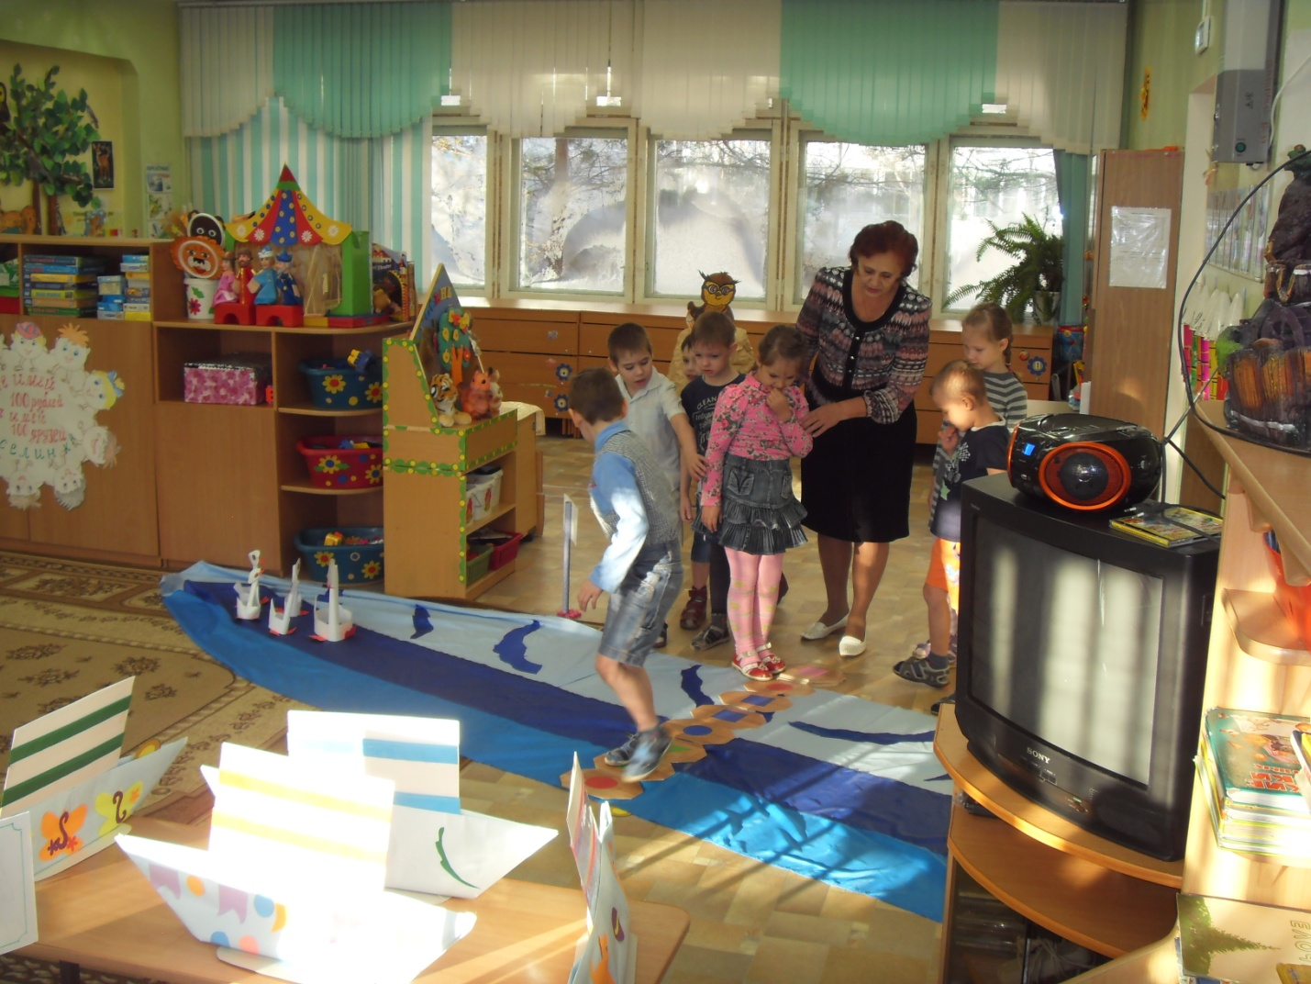
Задание 2
В-ль:
А вот еще одна таблица. (читает задание)
«Корабли снаряди, пословицу соедини»
- Какие четкие задания, как и сами пословицы.
(воспитатель еще раз объясняет задание.)
- Вам нужно соединить начало и конец пословицы и поместить карточки на корабль. Кто собирет, называет пословицы и ставит свой корабль на реку.
(Дети выполняют задания, а воспитатель оказывает поддержку, одобряет действия детей. Кто заполнил корабли пословицами, спускают их на воду.
В-ль:
-Здорово вы справились с заданием! Корабли поплывут и понесут людям пословицы. Кто их не знает - познакомятся, кто забыл, вспомнят. Какое хорошее дело мы с вами сделали!
- А вот за наш труд награда(дети кладут ключик в корзину)
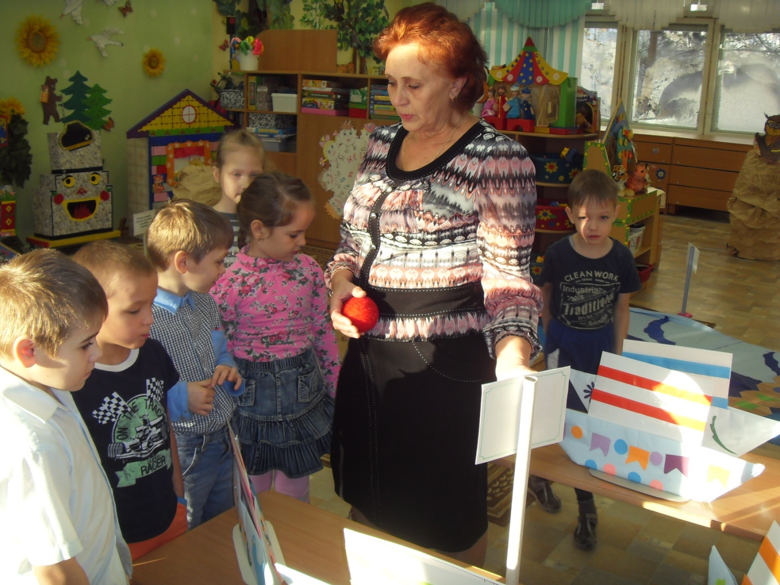
ЗАДАНИЕ 3
В-ль:
- Ну, а мы идем дальше за клубком.
- Вот еще камень, а рядом табличка с заданием.
«КАМЕНЬ ОТВОРЯЙ, ПРЕДМЕТ ДОСТАВАЙ, ПОСЛОВИЦУ НАЗЫВАЙ»
(в камне лежат разные предметы: перо, хлеб, калачи, яблоко, заяц, кошка)
- Кто хочет первым попробовать?
(Дети по очереди подходят к камню, достают предметы и называют
пословицы, в которых есть эти слова)
В-ль:
-У вас прямо мудрые головушки. Отгадали все пословицы.
- А вот и награда.
«КАКИЕ ТРУДЫ ТАКИЕ И ПЛОДЫ» (пословицу говорят дети)
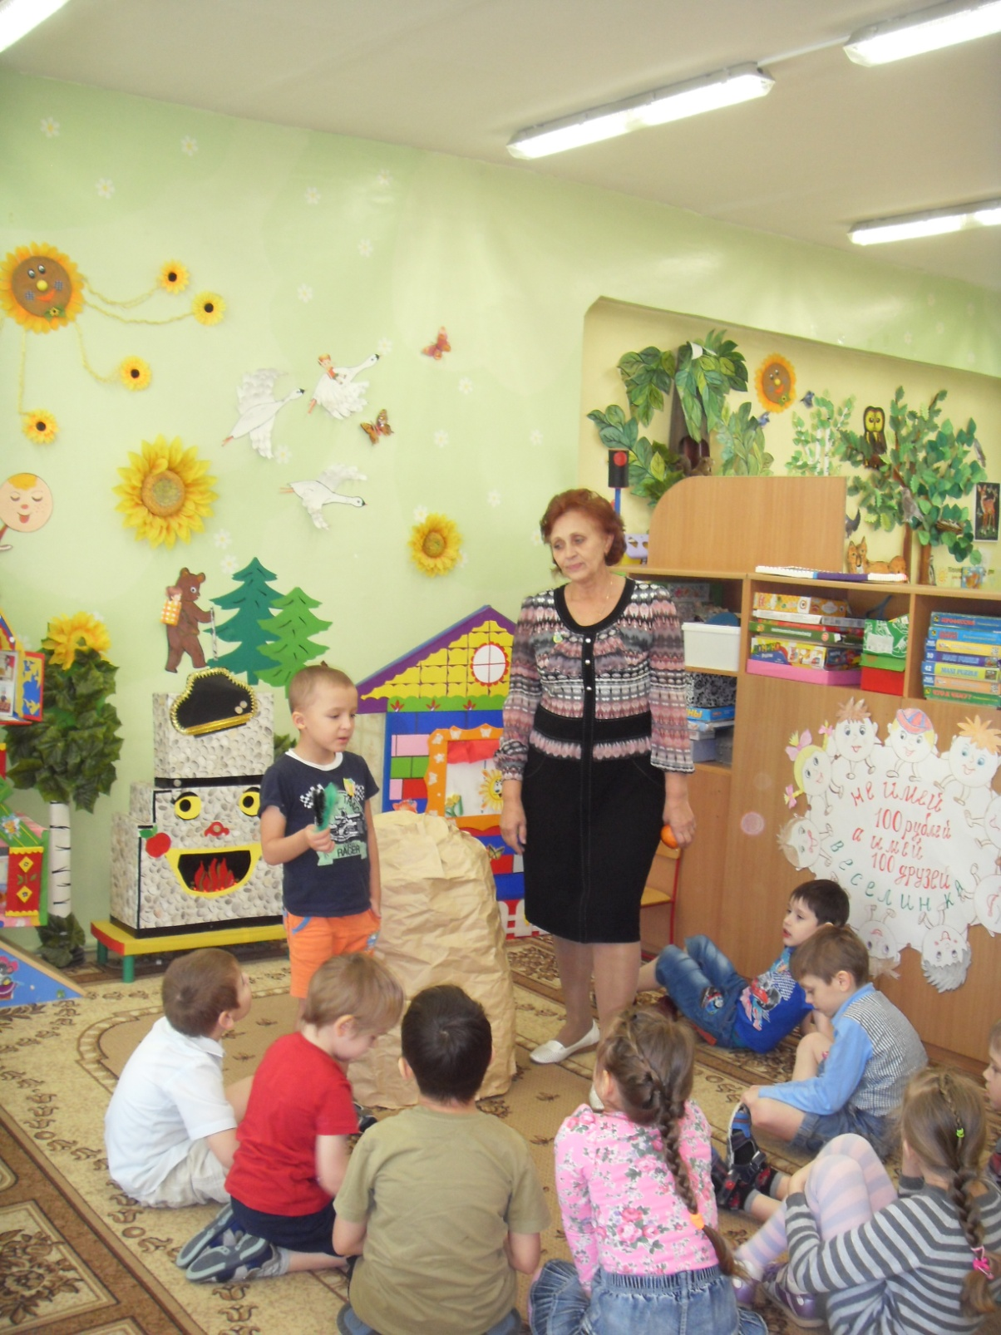

В-ль:
Мы уже так много сделали, пора и отдохнуть.
- (разминка под песню)
«НЕ ИМЕЙ 100 РУБЛЕЙ, А ИМЕЙ 100 ДРУЗЕЙ»
В-ль:
- Как здорово, когда у тебя много друзей, ведь друг всегда поможет, лишнего не спросит, вот что значит настоящий верный друг.
- Ну, а если у вас « Нет друга, то ищи, а найдешь - то береги».
Ведь «ЧЕЛОВЕК БЕЗ ДРУЗЕЙ, ЧТО ДЕРЕВО БЕЗ КОРНЕЙ»
«ЧТО СОЛНЫШКО БЕЗ ЛУЧЕЙ» (дети называют пословицы)
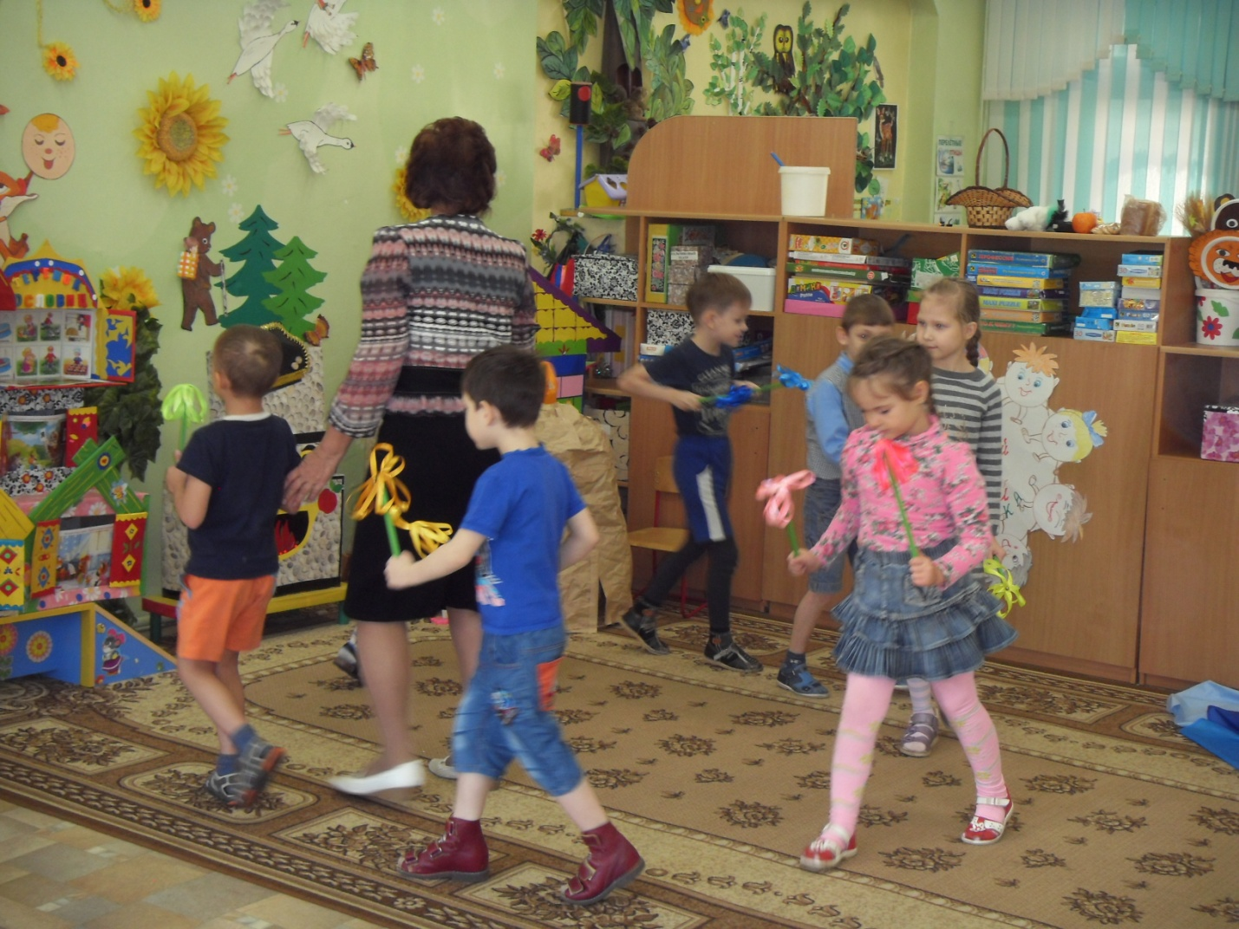
В-ль:
- Отдохнули? Тогда в путь.(импровизированный кинотеатр с фотомонтажом)
- Какой необычный кинотеатр, называется « ЗАГАДКА»
- Проходите, пожалуйста, занимайте места. Сейчас нас ждет трудное, но интересное задание. Вы будете смотреть кадры из фильма и отгадывать загадку – пословицу, какая здесь спряталась.
Фильм про Ваню «Однажды Ваня….. А впрочем. Ваня сам расскажет, что произошло
Р-к:.
Я гулял во дворе с мамой и увидел щенка под скамейкой, он сидел один и скулил. Мне стало жалко щенка, я попросил маму взять щенка домой, а дома его накормил и он у нас стал жить
В-ль:.
- Вот такое доброе сердце у Вани.
- Ребята, какая пословица подходит к этому сюжету?
Высказывания детей:
«ДОБРОМУ ЧЕЛОВЕКУ И ЧУЖАЯ БЕДА К СЕРДЦУ»
«ДОБРОЕ СЛОВО И КОШКЕ ПРИЯТНО»
- Ребята, запомните эти пословицы на всю жизнь. И я верю, что вы у меня вырастите добрыми, чуткими и никогда не пройдете мимо, если кому - то понадобится ваша помощь.
Сюжет 2 «ДЕЛУ ВРЕМЯ - ПОТЕХЕ ЧАС»
СЮЖЕТ 3 « МАЛЕНЬКОЕ ДЕЛО - ЛУЧШЕ БОЛЬШОГО БЕЗДЕЛЬЯ»
СЮЖЕТ 4 «ДРУГ ПОЗНАЕТСЯ В БЕДЕ»
СЮЖЕТ 5 «НЕ РОЙ ЯМУ ДРУГОМУ, САМ ТУДА ПОПАДЕШЬ»

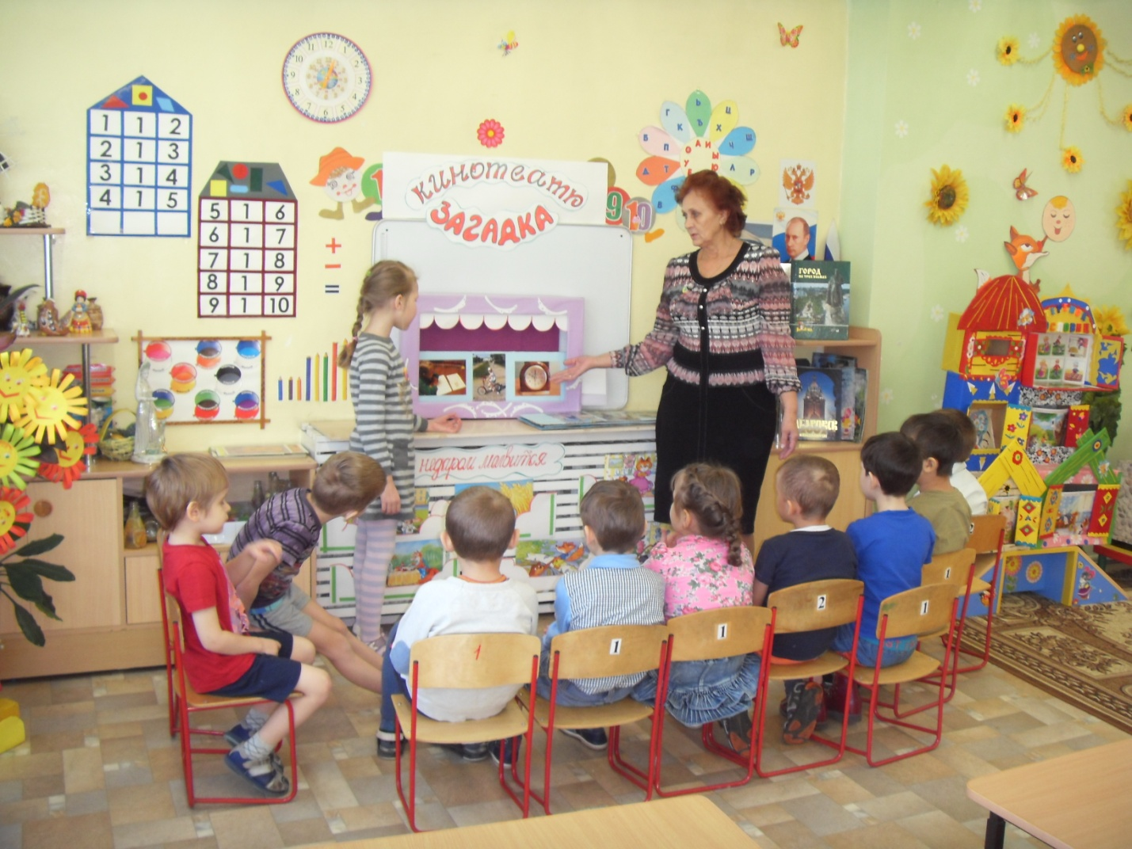

В-ль:
Ребята, а сколько у нас ключей? (дети считают)
Нам остался еще найти один ключ.

ЗАДАНИЕ 5
(озеро в нем отражается солнышко, возле лучей лежат задания)
В-ль:
Задание называется « ПЕРЕПУТАНКИ»
- Явно здесь что-то напутано, нам нужно исправить
Вы удочкой вылавливаете карточку ,называете под каким номером она находится, слушаете и находите ошибки.(на карточках текст взят из двух пословиц)
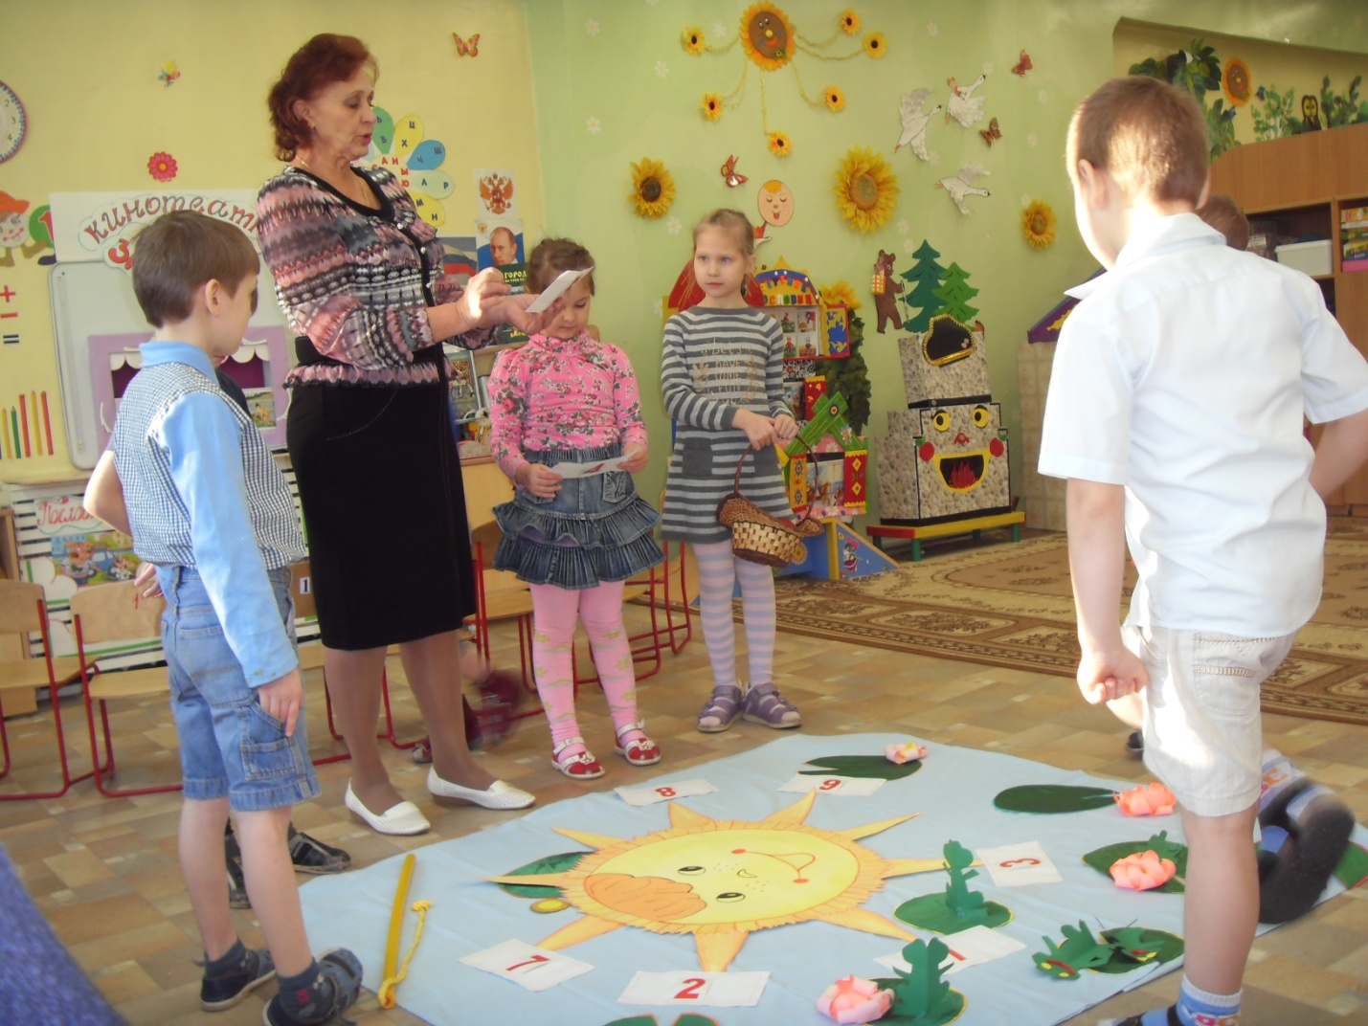
В-ль:
Такое сложное задание, а вы с ним легко справились. Молодцы!
- (дети пересчитывают ключи)
В-ль:
- Ну пора возвращаться к сове. Вам понравилось в стране пословиц?
И мне тоже, но мы не прощаемся с ней, а непременно вернемся еще сюда. Давайте поспешим к совушке, она уже нас заждалась
.В-ль:
- Совушка - мудрая головушка, мы принесли тебе ключи, только скажи, от чего эти ключи.
Голос совы:
- Эти ключи от моих кладовых, где живут разные пословицы.
Когда люди забывают пословицы, я открываю мои кладовые, и пословицы летят по всему свету к людям.
В-ль:
- Да, не зря тебя называют мудрой, Ты делаешь очень хорошие дела.
Голос совы:
- Я видела, как работали ребята. Они все задания сделали хорошо, и мне кажется, что вы очень любите пословицы. И я уверенна, что вы вырастите добрыми, честными, трудолюбивыми, будите любить своих близких, и конечно же нашу Родину. Как обещала, за вашу работу я вас вознагражу медалями «Мудрый совенок».
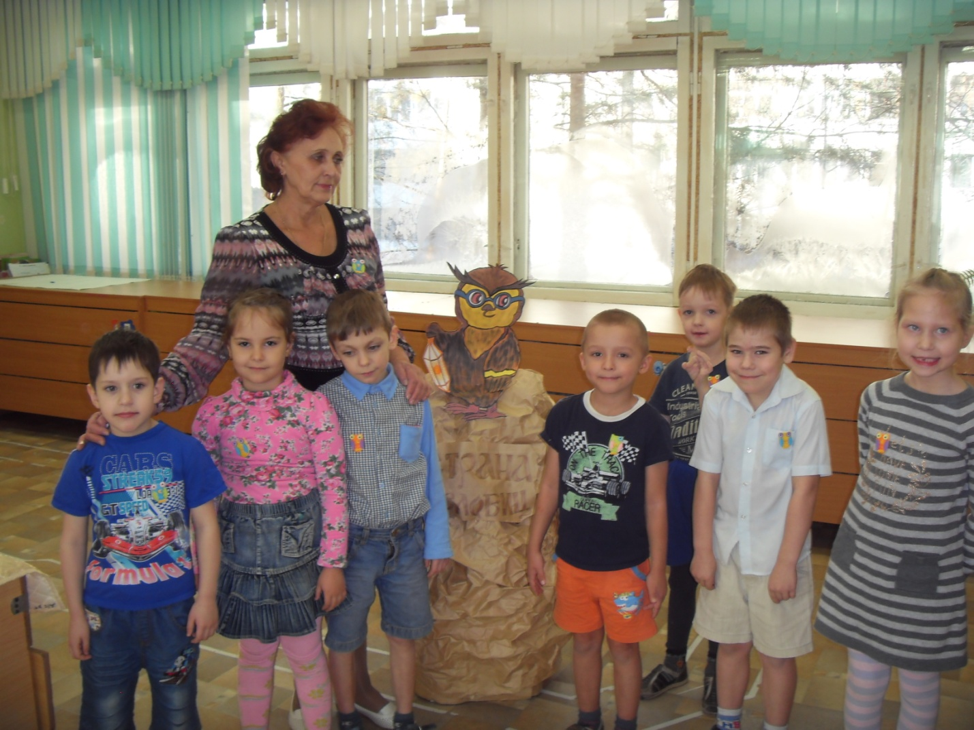

Дети прощаются с совой.

